180 novih stanovanj za starejše na Bledu, Mariboru, Radljah ob Dravi, Kozini, Novem mestu in Radovljici
Nepremičninski sklad pokojninskega in invalidskega zavarovanja, d.o.o. načrtuje v 5 letnem obdobju pridobiti okvirno skupaj 400 novih najemnih stanovanj za starejše. V prihodnjih dveh letih 180 novih oskrbovanih in namenskih stanovanj na Bledu, Mariboru, Radljah ob Dravi, Kozini, Novem mestu in Radovljici. Poziv za nakup objektov in stavbnih zemljišč za gradnjo stanovanj za starejše je podaljšan do konca junija 2021.

Nepremičninski sklad skrbi za primerno bivanje starejših
Nepremičninski sklad je lastnik 3.120 namenskih najemnih stanovanj za upokojence in druge starejše v 116 krajih po Sloveniji, med katerimi je tudi 360 oskrbovanih najemnih stanovanj. V zadnjih mesecih se je pričela izgradnja 60 oskrbovanih najemnih stanovanj na Bledu ter 13 oskrbovanih in 8 namenskih najemnih stanovanj v Radljah ob Dravi. S strani nadzornega sveta družbe so bile potrjene investicije in posledično sklenjene predpogodbe za pridobitev 36 oskrbovanih najemnih stanovanj na Studencih v Mariboru ter več kot 40 oskrbovanih in namenskih najemnih stanovanj v Kozini. Izbrana je bila arhitekturna rešitev za izgradnjo 20 oskrbovanih stanovanj ob Šegovi ulici v Novem mestu, v fazi izbire najustreznejše arhitekturne rešitve je projekt prenove objekta in pridobitev dodatnih namenskih najemnih stanovanj v Radovljici. Stanovanja bodo dana v uporabo predvidoma v naslednjih dveh letih.

Slovensko prebivalstvo se stara, potrebe po primernih stanovanjih vse večje
Trend staranja slovenskega prebivalstva narekuje ustrezne razvojne aktivnosti tudi na področju zagotavljanja ponudbe arhitekturno in arhitektonsko primernih ter cenovno dostopnih stanovanj za starejše. Dejstvo je, da ima veliko starejših v lasti hiše ali stanovanja, ki so pogosto prevelika, arhitekturno in arhitektonsko neprimerna (visoko nadstropje brez dvigala, kopalnica s kadjo, neprilagojeni dostopi …) ter velikokrat s previsokimi obratovalnimi stroški za upokojensko gospodinjstvo. Nepremičninski sklad načrtuje povečanje števila najemnih stanovanj za starejše, s katerim bi se na eni strani povečala ponudba arhitekturno in arhitektonsko primernih ter cenovno dostopnih stanovanj za starejše, na drugi strani pa bi se lahko povečala dostopnost mladih družin do večjih stanovanj oz. hiš. Govorimo lahko o medgeneracijskem učinku.

V petih letih 400 novih stanovanj, poziv podaljšan do 30.6.2021
Z namenom uresničevanja poslanstva v skrbi za primerno bivanje v tretjem življenjskem obdobju je Nepremičninski sklad objavil Poziv za zbiranje zavezujočih ponudb za nakup stanovanj/večstanovanjskih stavb (zgrajenih ali v fazi gradnje oz. projektiranja) in stavbnih zemljišč za gradnjo stanovanj, s katerim želi v naslednjem 5 letnem obdobju pridobiti okvirno skupaj 400 oskrbovanih in namenskih najemnih stanovanj za upokojence in druge starejše. Nepremičninski sklad stremi k usklajeni regionalni pokritosti z arhitekturno in arhitektonsko primernimi ter cenovno dostopnimi stanovanji. Pri geografski umeščenosti so na prvem mestu mestne občine in Obalo, sledijo občine z 10.000 in več prebivalci ter ostale občine.
Mikrolokacija stanovanjskih objektov in zemljišč za gradnjo mora biti primerna za bivanje starejših, kar pomeni predvsem bližino ključnih dejavnosti in javnih storitev (trgovina, banka, zdravstvena oskrba, lekarna …), dostopnost ter urejen javni prevoz. Poziv nagovarja pravne osebe javnega in zasebnega prava, fizične osebe ter lokalne skupnosti. Več informacij na spletni strani Poziva.

Nepremičninski sklad pokojninskega in invalidskega zavarovanja, d.o.o.
Mala ulica 5, 1000 Ljubljana, 01 300 88 1, info@ns-piz.si, www.ns-piz.si



Priložene fotografije:

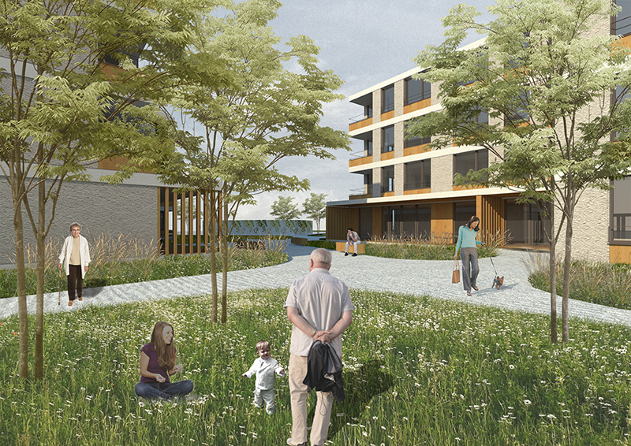
Bled - 60 oskrbovanih najemnih stanovanj
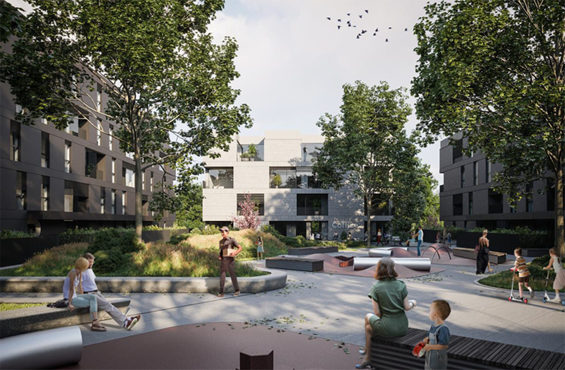
Maribor Studenci - 36 oskrbovanih najemnih stanovanj
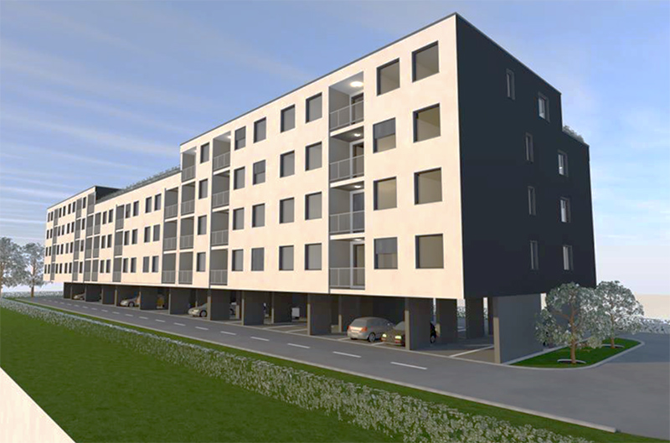
Radlje ob Dravi – 13 oskrbovanih in 8 namenskih najemnih stanovanj

